ПРОЕКТ
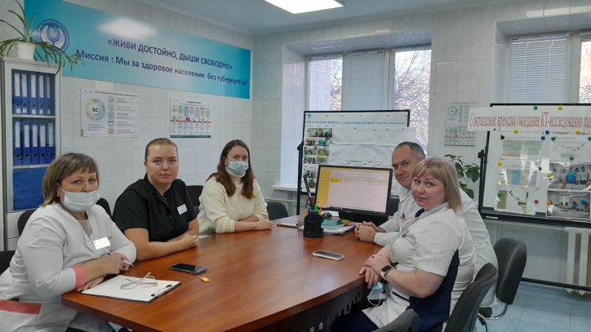 | «Переход на электронную медицинскую карту в амбулаторном отделении»
Состав команды:
Руководитель проекта: Заведующий амбулаторным отделением Клюев Антон Игоревич
Участники команды:
- врачи-фтизиатры участковые: Гиберт Анастасия Сергеевна, Филашова Татьяна Сергеевна, Наркулова Альфия Евгеньевна, Ульянова Татьяна Юрьевна;
- медицинские сестры участковые: Лебедева Светлана Геннадьевна, Никонова Жанна Игоревна, Мажей Оксана Михайловна, Сыртланова Рауза Сунгатовна;
- Сычёва Елена Сергеевна, старшая медицинская сестра амбулаторного отделения;
- Старший регистратор Зыкова Татьяна Михайловна;
- Бутузов Сергей Сергеевич, программист;
- Аскарова Екатерина Алексеенва, заведующий отделением лучевой диагностики;
- Неверов Вадим Владимирович, руководитель организационно-методической службы;
- Калинкина Татьяна Сергеевна, начальник ситуационного центра ГАУ ТО «МИАЦ» (по договоренности);
- Прохорченко Яна Сергеевна, начальник центра компетенций цифровой трансформации ГАУ ТО «МИАЦ» (по договоренности)

Цели проекта:
Наименование показателя | Ед.  измерения | Целевой  показатель
Время, затраченное на работу с медицинской документацией:  врач-фтизиатр участковый,  медицинская сестра участковая | % от времени амбулаторного приема | 50  30
Сбор статистической отчетности | источник данных | 2
Доля дефектов при оформлении медицинской документации | % от проверенного кол-ва карт | не более 25
Кол-во СЭМД отправленных в РЭМД | % отправленных СЭМД | 100

Проведенные мероприятия:
- Актуализированы согласия в ИС УРМО ТО
- Приобретены 4 МФУ для сканирования согласий и мед. документации из других МО.
- Приобретены 18 сканеров в кабинеты врачей для сканирования медицинских документов с других МО.
- Проведено обучение врачей амбулаторного отделения по формированию ЭЛН и оформление ЭЛН в ИС УРМО ТО
- Проведено обучение медицинских сотрудников амбулаторного отделения по работе и закрытие случаев в ИС УРМО ТО
- Частичный переход на оформление МД в ИС УРМО ТО и отказ от бумажного носителя
- Описание требований на реализацию модуля бактериологический лаборатории
- Описание требований для передачи в ИС УРМО листа учета дозовых нагрузок, оценка и реализация
- Получены доступы для врачей рентгенологов из РИС в УРМО ТО
- Доработан эпикриз (этапный) в ИС УРМО
- Доработаны справки о том что пациент не состоит на учете в ИС УРМО ТО

Достигнутые результаты:
Проект завершён с промежуточными результатами в связи с тем, что доработки ИС УРМО ТО в соответствии с планом мероприятий превышают сроки реализации проекта.
Наименование показателя | Ед.  измерения | Промежуточный результат
Время, затраченное на работу с медицинской документацией:  врач-фтизиатр участковый,  медицинская сестра участковая | % от времени амбулаторного приема | 70  40
Сбор статистической отчетности | источник данных | 4
Доля дефектов при оформлении медицинской документации | % от проверенного кол-ва карт | 25
Кол-во СЭМД отправленных в РЭМД | % отправленных СЭМД | 100*
* Для специализированная медико-санитарная помощь ГБУЗ ТО «ОКФЦ» определено 19 СЭМД для отправки в РЭМД из них 8 реализовано и все отправлены нашим учреждением в РЭМД, 11 на момент закрытия проекта не реализованы.

